基于技术创新角度下的济南市人形机器人产业未来发展报告
大众财经智库 济南市知识产权保护中心

新质生产力不同于传统生产力，是由技术革命性突破、生产要素创新性配置、产业深度转型升级而催生的当代先进生产力，其中科技创新是驱动新质生产力发展的核心要素。作为衡量一个国家科技创新水平和能力的重要标志，人形机器人集成了人工智能、高端制造、新材料、新能源等革命性、颠覆性技术，有望催生新产业、新模式、新业态，是驱动新质生产发展力的先导代表之一。
济南市已经将人形机器人产业的发展作为推动产业升级、经济转型和社会进步的关键一环。在各项政策的大力扶持下，科研院所、高校和企业纷纷加大投入，力求在人形机器人核心技术、关键部件、系统集成以及应用场景等方面取得突破性进展，课题组从技术和管理的创新角度针对济南发展目前存在的问题，尤其是人形机器人的产业链协作、应用场景开发、高端人才结构性、人形机器人基础配套和关键点技术等方面提出符合我市人形机器人产业实际需求且具有可操作性的建议对策，从而更好的提升济南市人形机器人产业的发展。
针对本次课题，调研组先后调研了济南市机器人产业发展办公室、产才融合标准化研究院(山东)有限公司、山东奥太电气有限公司、丽阳神州智能科技有限公司、优宝特和山东神思等部门和企业，从政府智囊团到企业专业技术人员，全面了解济南人形机器人产业发展现状和技术创新情况，结合产业政策及发展环境综合分析，梳理总结全国先进省市促进人形机器人产业发展经验，从技术层面揭示人形机器人产业未来发展的整体趋势与基本方向，开展人形机器人“零部件-整机合成-应用场景”产业链关键技术专利分析，发挥专利信息助力支撑宏观决策、产业规划和企业创新经营的重要作用，进一步明确济南市产业发展定位，提出促进产业技术创新最佳路径。
- 人形机器人产业综述
（一）人形机器人的概念及发展阶段
人形机器人，又称仿人机器人或类人机器人，指具有人的形态和功能的机器人，具有拟人的肢体、运动与作业技能，以及感知、学习和认知能力。1973年，日本早稻田大学的加藤一郎教授研发出了世界上第一款人形机器人WABOT-1的WL-5号两足步行机，这可以被视为人形机器人的雏形或者是鼻祖。
随着人形机器人的发展，到目前全球人形机器人的市场大致经历了4个时期。2000年前的探索阶段：此时的人形机器人模型粗犷，但初具人类躯干与肢体形态，侧重实现行走功能和手部简单运动，尚未具备交互能力且智能化水平较低；2001-2011年高度集成发展阶段：具备初级感知功能的智能化起步阶段。随着算力和工具的突破，深度学习被引入到运动规划、环境感知和人机交互系统中；2012年-2020年高动态运动与交互能力提升阶段：参与者快速增多，技术研发侧重于运动能力或交互能力。强化学习让人形机器人在与环境的交互中不断优化动作和行为，情感识别和语言交互技术得到了显著提升；2020年至今进入高度智能化发展阶段，进入智能化进阶和商业化提速阶段。2020年以来，人工智能技术快速发展，尤其是生成式AI与大模型技术的出现，让人机交互的应用更加成熟，结合环境感知、三维仿真、目标识别等场景算法的融合应用，人形机器人的智能化更加提升，进一步支撑了商业化应用。接着，特斯拉Optimus的发布掀开了人形机器人发展的新篇章，商业化、AGI、人体工程学将是未来中短期的发展重点。
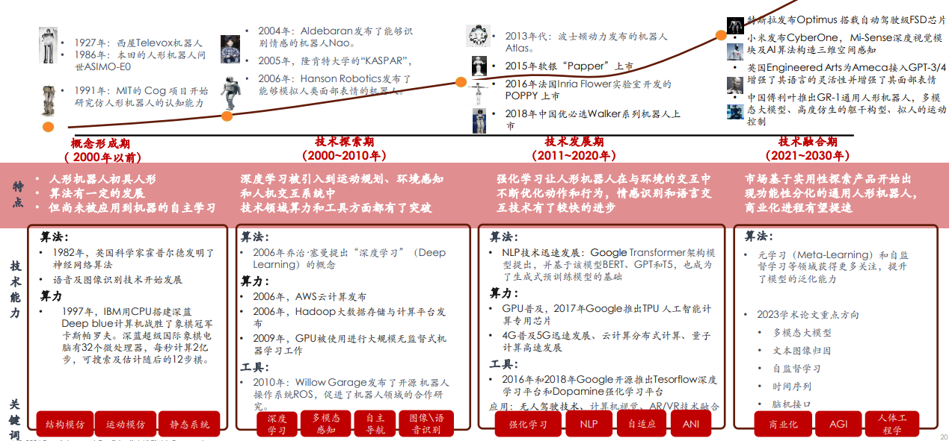
（二）人形机器人产业结构分析
通过研读各种调研报告和企业实地调查，业内把人形机器人行业根据工序将产业链分为“零部件-整体制造-场景应用”，而非工信部《人形机器人创新发展指导意见》中提到的“大脑(感知、决策、人机交互)、小脑(运动控制)和肢体”，本文的产业链分析采用业内通用的产业链分析方法。
上游的关键技术点主要涉及传感器、减速器、电机、丝杠零部件；中游为机器人本体制造，机器人厂商通过设计、制造、测试等环节将各类零部件及软件有机整合制造出完整的人形机器人产品，核心技术点为大模型训练、人机交互、深度学习、神经网络等人工智能技术，使机器人能够自主决策和判断；下游为人形机器人根据具体应用进行投入使用，目前主要方向包括军事领域、家庭与生活服务、商业与零售场景、公共服务与安防、文娱与文旅场景、工业与物流等领域。
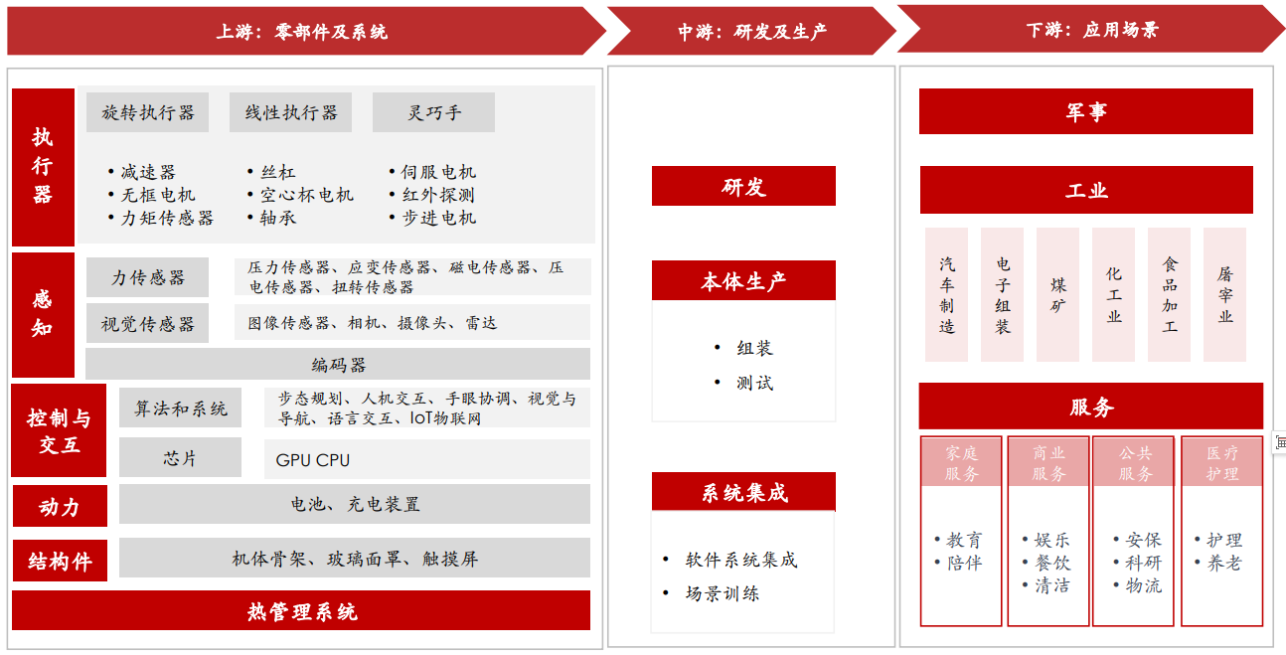
1.上游（零部件）
上游整体硬件市场基本成熟，中国本土企业市场渗透不断突破。从整体来说，目前上游价值占比高、增量和创新空间大。目前上游的核心关键技术主要分布于传感器、减速器、电机、丝杠核心零部件。
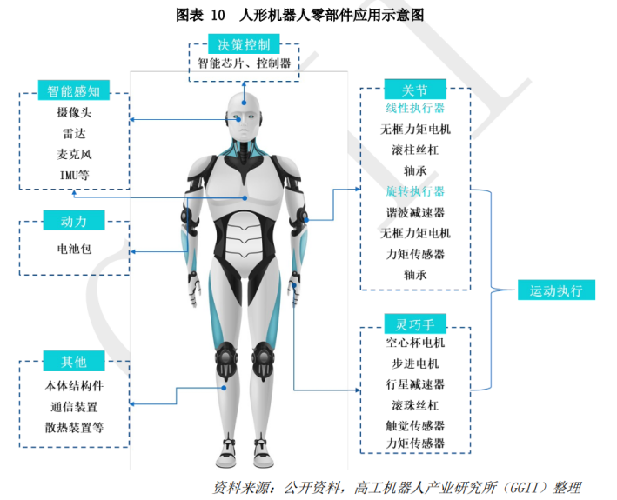
传感器的核心技术点为六维力传感器，六维力传感器近年来入局者逐年增加，但受限于该领域的高技术壁垒，真正具备批量化产品供应能力的厂商依然偏少，其中坤维科技、鑫精诚传感器、宇立仪器、蓝点触控、神源生等厂商已具备批量化生产能力。
减速器的核心技术点为谐波减速器和RV减速器。谐波减速器国产化加速，国内厂商占比显著提升。在谐波减速器方面，国产谐波减速器替代相对明显，我国自主生产的谐波减速器在性能与可靠性方面已初步达到国际主流水平。率先开始国产替代，其他国内小厂逐步起量。RV减速器工艺更复杂、壁垒更高，国产化率仍偏低。RV减速器结构复杂、加工精度要求更高，包括热处理、精加工、装配等，可直接影响寿命和性能。目前全球市场仍被纳博特斯克垄断，2022年其占据全球53%的份额。绿的谐波、来福谐波、同川精密、大族精密、环动科技、中大力德等企业，很大程度上推动了精密减速器的国产化进程。由于 RV 减速器产品结构和技术工艺较谐波减速器复杂，核心技术仍未完全掌握，尽管部分企业已具备一定的 RV 减速器批量生产能力，但行业整体与国外先进水平仍有差距。
电机的关键核心为无框力矩电机和空心杯电机。无框力矩电机相较于传统电机只有转子和定子，结构紧凑、单位扭矩大、易维护、静音等优势，用在旋转关节和线性关节；无框力矩电机在磁路和工艺设计方面有一定的技术壁垒: 需低压供电，驱动性电路设计和电路转换要求高。无框力矩电机的全球龙头企业是美国科尔摩根(Kollmorgen)和穆格(Moog)、瑞士Maxon。产品壁垒接近伺服电机，当前市场份额小，国内伺服龙头企业涉猎较少，步科股份、研一机械等伺服厂家正在切入。空心杯电机采用无铁芯转子，降低输出扭矩波动，具有低能耗、高效率、高稳定性的特点，且尺寸小结构紧凑，常用于机器人灵巧手部位。空心杯电机技术壁垒高，核心难点在于空心杯线圈绕组成型工艺，对零部件精密制造要求高，我国工艺累积较为薄弱。两大龙头是瑞士MAXON、德国 Faulhaber ，鸣志电器、鼎智科技等厂商相对有优势。
丝杠主要为滚珠丝杠、行星滚柱丝杠，但核心技术点为行星滚柱丝杠。产能主要集中在欧、美，国内企业起步较晚，国内市场主要依靠海外进口。国内行星滚柱丝杠市场集中在国外龙头制造商Rollvis、GSA和Rexroth，市场份额占比分别为26%、26%、12%。国内以南京工艺、济宁博特、优仕特为主。
从产业基础来看，减速器、电机、控制器和行星滚柱丝杠等机器人核心零部件大多依赖进口，部分高端产品受制于人。虽然近年来国产化率持续提升，但在性能、稳定性、一致性等方面与国外先进产品还存在一定差距。
2.中游（整体制造）
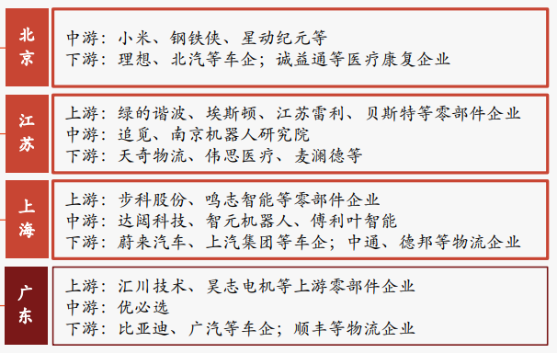
人形机器人整机系统是人形机器人产业链的核心环节，也是实现人形机器人功能集成和商业化应用的关键。机器人厂商通过设计、制造、测试等环节将各类零部件及软件有机整合制造出完整的人形机器人产品，核心技术点为大模型训练、人机交互、深度学习、神经网络等人工智能技术，使机器人能够自主决策和判断。全球人形机器人行业中游可大致划分为三个梯队。第一梯队为行业引领者，引领整个行业，也是重大创新的源动力，如特斯拉、波士顿动力、本田等，拥有雄厚的技术实力和产业化进展；第二梯队为追随者，在人形机器人部分领域有所突破，但是从资金与技术的沉淀不如引领者，如优必选、AgilityRobotics等，主要依托差异化技术路线或应用场景脱颖而出；第三梯队为潜质者，属于近期脱颖而出的人形机器厂家，如智元机器人等，展现出快速追赶的后发潜力。纵观国内市场，人形机器人的发展因受资金、人才、政策和市场认可度等方面影响，我国人形机器人产业中游的企业以北上广为中心，总体可分为四类：一是优必选、傅利叶、智元等人形机器人初创公司，在关节伺服、运动控制等方面有技术积累，率先推出了助老助残、陪伴机器人等实用性产品；二是达闼、越疆、大疆等传统机器人企业，在产业链整合方面有先发优势；三是小米、阿里巴巴等互联网巨头，在人机交互、AI、物联网等方面有一定积累；四是华为、比亚迪等科技制造业巨头，拥有雄厚的技术和资金实力，在云计算、智能制造等领域经验丰富。
3.下游（场景应用）
下游则是人形机器人的终端应用市场,目前主要方向包括军事领域、家庭与生活服务、商业与零售场景、公共服务与安防、文娱与文旅场景、工业与物流等领域，目前处于人形机器人行业发展元年, 应用场景在不断被挖掘，从早期的工业领域到现在的服务型机器人领域，下游的场景应用在不断被开发。
（三）人形机器人产业研究的意义
1.人形机器人产业将有效弥补社会老龄化带来的劳动力缺失
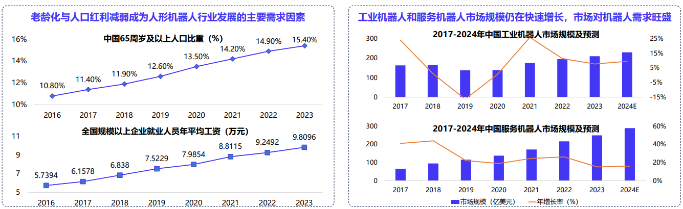
目前，全球发达国家和发展中国家，总体面临人口和劳动力总体下滑的现状，中国的近邻日本、韩国更是早就迈入了老年社会，中国也于2022年开始呈现人口负增长现象。全球65岁以上人口占有率呈上升趋势，当前中国适龄劳动力人口正以年均逾400万的速度持续缩减，导致社会生产力供应面临空前压力。
国家统计局数据显示，2010—2024年，中国65岁及以上人口从 8.9% 增至15.4%，中国65岁及以上人口从8.9% 增至15.4%；劳动力占比从70.14% 锐减至63.45%， 未来人口负增长还将持续，人口红正在消失，全国城镇非私营单位、私营单位就业人员年平均工资涨幅依次为324.9%、329.2%。全球老龄化带来的劳动力人口紧缺、用工成本持续攀升问题将进一步释放，而规模用工成本持续攀升问题将进一步释放，规模效应下的机器人成本在逐步降低，机器替效应下的机器人成本在逐步降低，“机器替人”大势所趋。
人形机器人产业发展空间巨大，2024年高盛预测，迅速增长的全球人形机器人需求到2035年可能释放380亿，并有12,050亿美元的潜在市场规模，出货量达140万台。根据中国人形机器人产业大会数据，我国2024年人形机器人将达到27.6亿元市场规模。随着2025年量产，到2029年，产业加速规模发展，应用场景渗透，有望达到750亿元，年复合增长超过90%，据测算，家庭服务人形机器人全球市场规模将在2035年达到31.28亿美元，制造业人形机器人市场规模将在2030年达到236.96亿美元
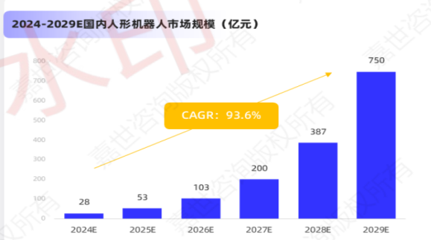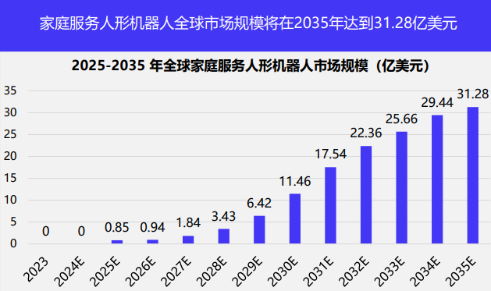
3.人形机器人产业将协同多链条产业高速发展
人形机器人产业并非孤立存在，其发展如同滚雪球般，凭借高度技术集成特性，将深度整合并强力拉动多产业融合，构建庞大产业生态，人形机器人延伸至多个行业，包括但不限于家庭服务（家务、看护老人儿童等）、教育娱乐、商业服务、医疗保健、工业生产、安全防护、军事及太空探索等。这些领域的广泛应用意味着巨大的市场前景。上游涉猎的核心零部件、材料和芯片半导体直接带动工业制造、精密机械与传动技术、材料科学、能源与电池等领域升级。中游涉及的软件开发、人工智能、操作系统、云计算等产业协同创新。下游深度渗透物流仓储、应急救援、医疗服务、商业服务、特种作业等场景，覆盖几乎所有体力劳动及部分认知劳动行业。
这种全链条协同效应，不仅将释放巨大经济价值，重塑生产与服务模式，更将催生全新职业形态与商业模式，驱动产业格局根本性变革。
（四）人形机器人行业的现状
1.国内现状
人形机器人作为人工智能和机器人技术融合的产物，正逐渐成为推动未来科技创新和产业变革的重要力量。中国推动人形机器人产业发展虽然起步较晚，但在政策支持、技术创新、产业升级转型等多方面因素的驱动下，发展势头迅猛。2000年，我国研发出第一台具备两足步行功能的人形机器人“先行者”，该款机器人可以模拟人类的行走功能，并具备一定的语言功能。此后，国内众多高校、企业和科研院所纷纷投入到人形机器人关键技术的研发之中。2024年1月，工信部等七部门印发《关于推动未来产业创新发展的实施意见》中明确将人形机器人列为未来产业的创新标志性产品；这些政策的出台，体现了我国对人形机器人产业的高度重视和对未来科技发展的深远规划，不仅促进了人形机器人技术的研发和应用，也为我国在全球智能制造和人工智能领域提高竞争力提供了强有力的支持。近几年，傅利叶智能、宇树科技、优必选、小米机器人和智元机器人等先后推出通用人形机器人。
2.国内发达地区人形机器人现状
国内诸多省级行政区将人形机器人列入未来产业的关键领域。北京、上海、广东、江苏、浙江、安徽、山东、湖北、吉林等在未来产业规划中也明确将人形机器人列入未来产业重点发展领域。其中山东省在2024年发布了针对人形机器人的专门政策方案《山东省促进人形机器人产业创新发展实施方案(2024-2027年)》，安徽省于2024年发布了《安徽省人形机器人产业发展行动计划(2024-2027年)》的征求意见，二者都围绕关键核心技术攻关、重点企业及产品培育、典型应用场景推广探索、产业生态营造等方面对推动人形机器人产业发展进行了全方位的规划。北京市在2023年发布的《北京市机器人产业创新发展行动方案(2023-2025年)》，提出以人形机器人小批量生产和应用为目标，打造通用智能底层软件及接口、通用硬件开发配套设施等基础条件，集中突破人形机器人通用原型机和通用人工智能大模型等关键技术。上海市在2023年发布的《上海市促进智能机器人产业高质量创新发展行动方案(2023-2025年)》中提出建设人形机器人制造业创新中心；加快通用机器人特别是人形机器人工程化应用；开发通用人形机器人原型机，实现人形机器人面向场景应用的优化迭代，促进类脑智能等前沿技术与机器人融合创新，进一步提高智能水平。深圳市在2023年发布的《深圳市加快推动人工智能高质量发展高水平应用行动方案(2023-2024年)》中提出加快组建广东省人形机器人制造业创新中心；发挥粤港澳大湾区制造业优势，开展人形机器人规模化应用。近期发布的《深圳市机器人产业发展白皮书(2024年)》显示，截至2024年12月31日，深圳机器人企业数量达74032家；2024年新增企业14534家，同比增长39.64%；产业链总产值首次突破2000亿元，达2012亿元，同比增长12.58%。
3.济南人形机器人行业的现状
济南市人形机器人产业近年来依托政策支持和产业基础，已形成以济南高新区为核心的产业集群，在技术研发、应用场景拓展等方面取得显著进展。济南市2024年出台的《济南市未来产业培育发展实施方案》中明确提出加快人形机器人在农业、建筑、医疗、安全生产、应急救援等领域中推广应用，带动提升产品适配性和应用市场规模。2025年先后出台《济南市机器人产业创新发展若干政策》《济南市机器人产业发展三年行动计划(2025年—2027年)》《济南市机器人人才专项政策》等，拟设立规模50亿元的济南机器人产业发展投资基金。
目前，济南市人形机器人产业近年来依托政策支持和传统产业基础，逐渐形成以济南高新区为核心的产业集群，形成以优宝特、奥太电气、翼菲科技、国网智能等为核心的产业链，覆盖工业机器人、人形机器人整机研发、核心零部件制造及场景应用，济南市各类机器人企业达到了近百家，核心产业规模接近150亿元，有3个国家级工业设计中心、1个国家级企业技术中心、10个省级企业技术中心，逐步形成“核心零部件-整机研发-场景应用”全链条生态。在冶金、电力、汽车制造、建筑等细分领域，“济南造”已销往全国30多个省、市，并出口到国外100多个国家和地区。拥有优宝特、国网智能、兰剑智能、翼菲智能科技等一批国内外知名企业，出口到国外100多个国家和地区。山东优宝特智能机器人有限公司完成济南市首个人形机器人“行者泰山”研发，2025年升级的R2版本已接入DeepSeek-V3模型，具备人机交互、情感识别功能，并能以7.2公里/小时速度奔跑，达到国内领先水平，并完成A轮融资。珞石机器人自主研发的融合模仿学习（IL）与强化学习（RL）技术的人形机器人“小珞”全球首秀，标志着本地技术向高阶智能化迈进奥太电气、翼菲科技等企业在工业机器人领域占据细分市场优势，翼菲科技的并联机器人出口 20 多个国家和地区。
三、人形机器人产业的专利分析
当前来看，全球范围内的人形机器人技术专利呈现出多元化、多层次的发展态势。美国、日本等国家在人形机器人技术方面拥有较大优势，中国在人形机器人技术领域的专利数量和质量均得到快速提升，成为该领域专利数量增长最快的国家之一，技术实力和创新能力不断增强。随着技术的不断发展和市场的不断扩大，预计未来人形机器人技术专利数量仍将继续保持增长态势。
（一）整体趋势分析
截至目前，人形机器人技术领域的专利90%以上分布在本体结构、驱动控制以及智能感知领域；中国、日本、韩国、美国和法国是目前持有专利数量最多的国家。
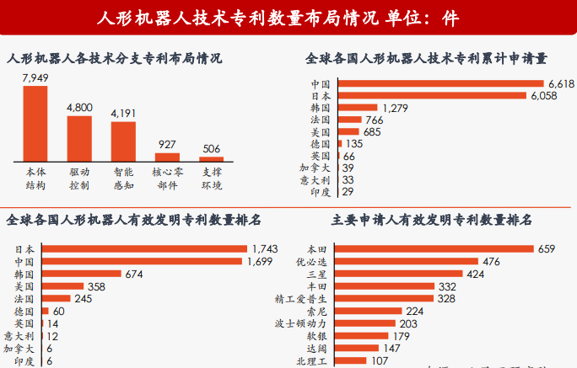
从专利申请情况来看，可划分为四个发展阶段：
技术萌芽阶段（2000年以前）：人形机器人技术开始受到关注，一些基础技术和概念开始出现。这个阶段的专利申请数量较少，主要以日本为主。
缓慢发展阶段（2000年-2014年）：虽然人形机器人技术仍然在发展，但整体来看，专利申请的数量和质量的增长速度相对缓慢。这个阶段前期以日本为主，后期则逐渐转向其他国家，如中国、美国、韩国及欧洲等国家。
发展初期阶段（2015年-2017年）：随着技术的不断进步和市场的扩大，人形机器人技术得到了快速的发展。这个阶段的专利申请数量相比之前有明显增长，主要原因在于中国众多新申请人涌入该技术领域，使得中国的专利申请量大幅增加。
稳定发展阶段（2018年至今）：人形机器人技术的专利申请数量保持稳定增长，各国之间的竞争也日益激烈。同时，随着技术的不断成熟和市场需求的扩大，人形机器人在各个领域的应用也日益广泛。
（二）技术来源国分析
1.上游零部件技术
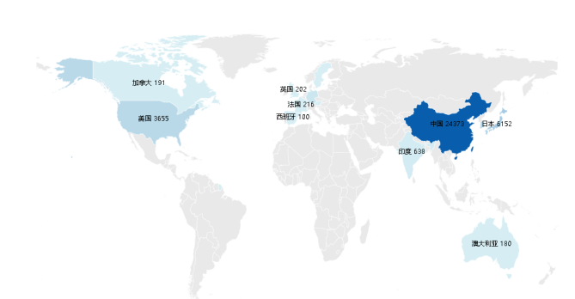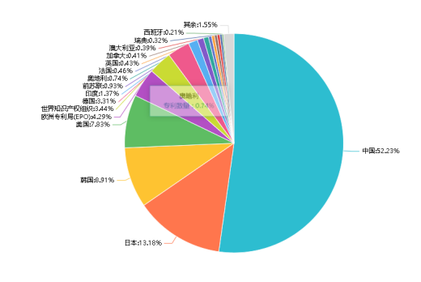
排名 | 申请人国别 | 申请专利数（件）
1 | 中国 | 24427
2 | 日本 | 6159
3 | 韩国 | 4171
4 | 美国 | 3665
5 | 德国 | 1543
6 | 印度 | 645
7 | 俄罗斯 | 433
8 | 奥地利 | 343
9 | 法国 | 217
10 | 英国 | 202
上游零部件的关键技术主要涉及传感器、减速器、电机、丝杠零部件，我们选取全球申请量前10的国家，从上图表可以看出目前申请量前四的国家分别为，中国（24427件）、日本（6159件）、韩国（4171件）和美国（3665件），中国的申请量远远超过后3位的总和，中国在2014年前相对发展的比较平缓，全年的申请量都在500件以下，2015年后该领域的专利突飞猛进，中国作为全球最大的机器人市场，也是人形机器人企业的“兵家必争之地”，全球各大企业在中国纷纷布局，从而产生了2014 年机器人行业十大经典“强强联合”事件，最出名的就是安徽埃夫特机器人和意大利机器人厂家CMA签订了战略合作签约仪式，引进CMA优秀的机器人制造技术拉动相关的零配件供应商和系统集成商的成长。同年沈阳新松和工业机器人领域的先行者施耐德进行全面合作，为日后的人形机器人奠定了基础。
2.中游机器人本体制造的集成技术
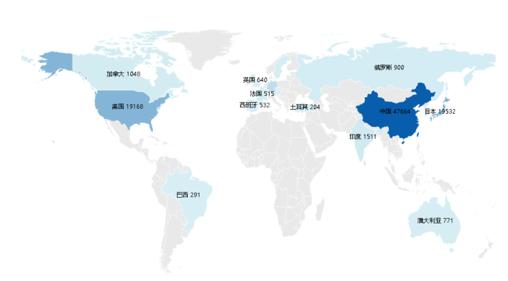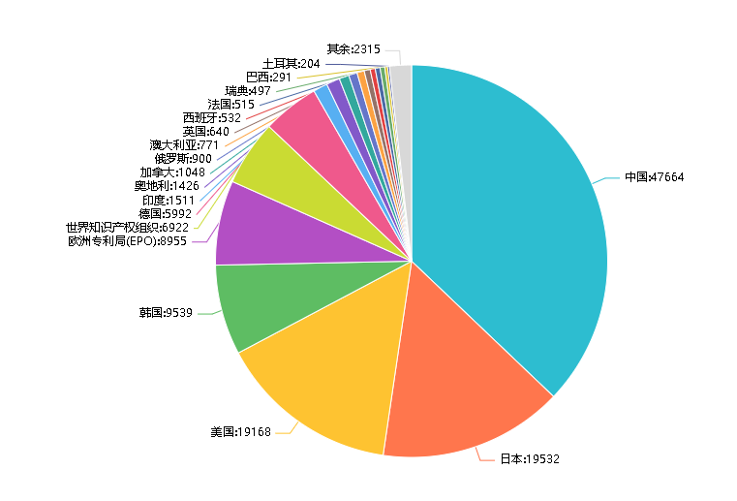
排名 | 申请人国别 | 申请专利数（件）
1 | 中国 | 51395
2 | 日本 | 19906
3 | 美国 | 19763
4 | 韩国 | 10105
5 | 德国 | 6172
6 | 印度 | 2056
7 | 奥地利 | 1463
8 | 加拿大 | 1056
9 | 澳大利亚 | 793
10 | 英国 | 652

中游为机器人本体制造，机器人厂商通过设计、制造、测试等环节将各类零部件及软件有机整合制造出完整的人形机器人产品，核心技术点为大模型训练、人机交互、深度学习、神经网络等人工智能技术，使机器人能够自主决策和判断。我们选取全球申请量前10的国家，从上图表可以看出，目前申请量前四的国家分别为，中国（51395件）、日本（19906件）、美国（19763件）和韩国（10105件），同样中国的申请量远远超过后3位的总和，同时，人形机器人中游的申请量总体要比上游的申请量大，说明全球各个国家参与的程度要高，人形机器人中游不但涉及算法、系统、大数据、神经网络，中游的技术爆发期的标志性事件来自波士顿动力的技术突破，2016年发布的双足机器人Atlas不仅能在复杂地形行走，还可完成搜救等危险任务，其采用的液压驱动系统与动态平衡算法代表了当时运动控制的最高水平。与此同时，本田在远程操控技术上取得进展，2017年推出的T-HR3可精确模仿操作者动作，这种人机协同模式为后续工业应用提供了技术原型，技术的爆发同时带动专利数量的急速增加，国内中游的大多数专利都是通过高校进行申请的，说明很多技术目前停留在实验阶段，商业化和工业化的运作还并不是很完美。
3.下游涉及人形机器人的场景应用
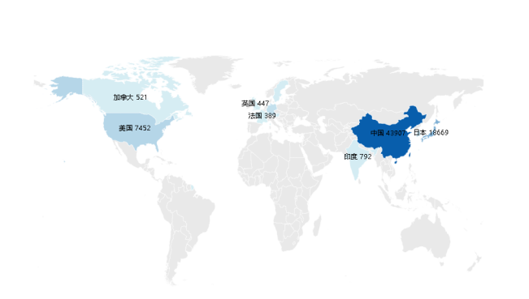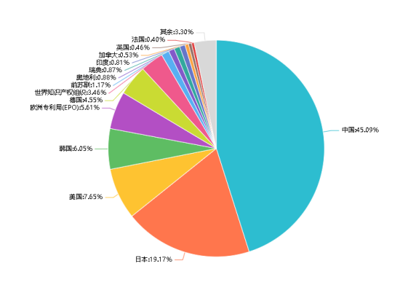
排名 | 申请人国别 | 申请专利数（件）
1 | 中国 | 43907
2 | 日本 | 18669
3 | 美国 | 7452
4 | 韩国 | 5894
5 | 德国 | 4427
6 | 俄罗斯 | 1142
7 | 奥地利 | 853
8 | 瑞典 | 846
9 | 印度 | 792
10 | 加拿大 | 521
下游为人形机器人根据具体应用进行投入使用，目前主要方向包括军事领域、家庭与生活服务、商业与零售场景、公共服务与安防、文娱与文旅场景、工业与物流等领域。值得注意的是，2020年美国敏捷机器人公司商业化发布的双足机器人Digit，首次实现从实验室到市场的跨越，尽管初期应用局限于物流场景，却标志着产业从技术导向向商业导向的关键转变。国内场景技术探索的代表性企业是优必选，其2012年推出的Alpha1c小型机器人聚焦教育场景，2018年发布的WALKER系列首次实现上下楼梯等复杂动作，2024年推出的工业版Walker S已进入汽车工厂实训，这种“消费级-企业级-工业级”的产品演进路线，体现了国内企业从应用场景反推技术研发的典型思路。
（三）专利申请人分析
1.人形机器人全球产业链重点申请人 (前20国内国外)
通过追踪全球人形机器人产业链重点申请人，从而挖掘创新技术的发展趋势与动态，我们先从产业链上选取国内外申请量靠前的企业进行分析。
上游零部件
申请人国家前10 | 中国 : 23304 日本 : 10002 韩国 : 4990 美国：2580 德国 : 1761 印度 : 603 英国 : 372 瑞士 : 316 法国 : 530 瑞典：289
主  要  申  请  人 | 申请人 | 申请数量（件） | 申请人国家
主  要  申  请  人 | FANUC LTD  SAMSUNG ELECTRONICS  LG ELECTRONICS  SEIKO EPSON CORP  KUKA ROBOTER GMBH  YASKAWA ELECTRIC CORP  TOYOTA MOTOR CORP  珠海格力电器股份有限公司  HONDA MOTOR CO LTD  哈尔滨工业大学  KAWASAKI HEAVY IND LTD  MITSUBISHI ELECTRIC CORP  MATSUSHITA ELECTRIC IND CO LTD  清华大学  SONY CORP  FRANKA EMIKA GMBH  X DEVELOPMENT LLC  HITACHI LTD  TOSHIBA CORP  ABB SCHWEIZ AG | 1230  834  706  580  283  267  240  231  228  223  207  183  178  178  163  157  155  154  144  136 | 日本  韩国  韩国  日本  德国  日本  日本  中国  日本  中国  日本  日本  日本  中国  日本  德国  美国  日本  日本  德国
上表显示了人形机器人领域上游零部件全球申请量排名前二十的申请人与全球申请人国家前10的国家，综观全球专利布局，中国、日本、韩国和美国在该领域的申请人数量排前4，但是主要申请人排前20的日本企业表现突出占半数以上，11家公司上榜，日本老牌企业在精细零部件方向还是领先其他企业，日本的FANUC LTD技术实力雄厚，排名首位。德国3家、韩国2家和美国1家公司位列其中。前20位中中国的珠海格力电器股份有限公司、哈尔滨工业大学和清华大学3个单位入围。中国专利申请排名的申请人多为大学和科研院所，也有数量较少的国企、央企参与其中，同时日美德等国的公司已经开始在中国着手专利技术布局。这表明美欧及日韩等国在全球范围内氢能源相关领域整体上具有较大的技术优势和强大的研发实力。中国人形机器人产业市场广阔已经逐渐引起国际跨国公司的关注和重视，国内市场知识产权风险将进一步加剧，相比之下中国创新主体主要为科研院所，且以中国专利申请为主，海外布局较少，企业的参与度不够，产学研结合度较低。
中游整机制造
申请人国家前10 | 中国: 45717 日本: 35300 美国：21597韩国: 10076 德国: 6543  印度: 2007 英国: 1312 瑞士: 1833 法国 : 1424 瑞典：1364
主  要  申  请  人 | 申请人 | 申请数量（件） | 申请人国家
主  要  申  请  人 | FANUC LTD  SEIKO EPSON CORP  KAWASAKI JUKOGYO KABUSHIKI KAISHA  KABUSHIKI KAISHA YASKAWA DENKI  YASKAWA ELECTRIC CORP  KUKA ROBOTER GMBH  LG ELECTRONICS INC.  ABB SCHWEIZ AG  HONDA MOTOR CO LTD  HITACHI LTD  SAMSUNG ELECTRONICS CO., LTD  SONY CORP  X DEVELOPMENT LLC  THE BOEING COMPANY  IROBOT CORPORATION  INTUITIVE SURGICAL OPERATIONS, INC.  TOYOTA MOTOR CORP  OMRON CORPORATION  清华大学 | 5785  2865  2133  1175  1161  990  926  817  647  612  581  540  508  506  494  473  467  469  463 | 日本  日本  日本  日本  日本  日本  韩国  德国  日本  日本  日本  日本  美国  美国  美国  美国  日本  日本  中国
上表显示了人形机器人领域中游零部件全球申请量排名前二十的申请人与全球申请人国家前10的国家，综观全球专利布局，中国、日本、韩国和美国在该领域的申请人数量排前4，但是申请人总量拍前20的企业日本12家企业，可以看出日本企业表现远超其他国家，全球精密仪器看日本；德国2家、美国4家、韩国1家公司位列其中，其中日本的FANUC LTD技术实力雄厚，排名首位，专利数量远超第二和第三位的企业。前20位中中国的只有清华大学入围。从申请人国家前10和申请量排名前20的数据对比来看，中国申请人比较分散，其他国家申请相对集中，作为老牌的日本企业，技术沉淀相对比较深厚。整体来看，我国目前在人形机器人硬件技术方面尽管在智能化水平和操作能级方面与发达国家仍有一定差距，但这一差距正在不断缩小。
下游场景应用
申请人量国家前10 | 中国 : 39917 日本 : 29849德国 : 6605美国：5395韩国 : 4428瑞典：2018 瑞士 : 1387俄罗斯：1163 意大利：958印度 : 867
主  要  申  请  人 | 申请人 | 申请数量（件） | 申请人国家
主  要  申  请  人 | KAWASAKI HEAVY IND LTD  HONDA MOTOR CO LTD  CANON KABUSHIKI KAISHA  SONY CORP  MITSUBISHI ELECTRIC CORP  FANUC LTD  哈尔滨工业大学  ABB AB  MATSUSHITA ELECTRIC IND CO LTD  SIEMENS AKTIENGESELLSCHAFT  广东工业大学  浙江工业大学  KUKA ROBOTER GMBH  鸿海精密工业股份有限公司  河北工业大学  合肥工业大学  TOKICO LTD | 3443  3084  2087  2083  1628  1356  1272  1217  1151  1119  691  617  558  549  442  425  423 | 日本  日本  日本  日本  日本  日本  中国  德国  日本  德国  中国  中国  日本  中国  中国  中国  日本
上表显示了人形机器人领域下游应用场景全球申请量排名前二十的申请人与全球申请人国家前10的国家，综观全球专利布局，中国、日本、韩国和美国在该领域的申请人数量排前4，但是申请人总量拍前20的企业日本9家企业，其中囊括了排名前5，从专利数量角度上看没有上游和中游一样第一名和排名靠后的企业数量悬殊，可以看出日本企业在人形机器人的整体布局远超其他国家；前20家中中国有6家和德国2家。对比上、中游的情况，中国的申请在前20位的数量明显增加。但从申请人的情况来看这6家，哈尔滨工业大学、广东工业大学、浙江工业大学、鸿海精密工业股份有限公司、河北工业大学和合肥工业大学5家是高校只有1家为企业，说明人形机器人的发展还要着重于产学研的配合。
从全球产业链上的重点申请人来看，中国、日本、韩国和美国四个国家拥有全球人形机器人专利数量靠前的企业。
日本：在人形机器人技术领域具有较高的技术实力和创新能力，FANUC LTD、本田、丰田、精工爱普生、索尼等日本企业在人形机器人领域的研发实力和技术成果使其在该领域处于领先地位。
韩国：韩国的三星、现代汽车等企业是人形机器人领域的知名企业，其技术实力和创新能力在该领域具有较高的声誉。
美国：人形机器人技术研发主要集中在高校和企业，其中波士顿动力、X DEVELOPMENT LLC等企业在该领域具有较高的技术实力和创新能力。
中国：清华大学、哈尔滨工业大学、广东工业大学、浙江工业大学、鸿海精密工业股份有限公司
中国、日本和韩国等亚洲国家在该领域的技术实力和创新能力较强，而美国和德国等西方国家也在该领域具有一定的技术实力和创新能力。技术较为雄厚的申请人主要为实力较强的老牌日本、韩国、美国和德国企业，国内主要还是以高校为主，从申请趋势上来看中国整体量是从2014年工业机器人相关技术放开后才加大研究投入的。
2.国内人形机器人产业重点企业专利情况
通过追踪国内人形机器人产业链上重点申请人，挖掘国内技术发展创新技术的趋势与动态，从而给济南的企业提供相关的信息，同时也在提醒济南市相关产业链上的企业哪些高校有我们需求的技术，应当寻求哪些企业的合作或是竞争，哪些国家的企业正在我国进行市场扩张。
上游零部件
主  要  申  请  人 | 申请人 | 申请数量（件） | 申请人国家
主  要  申  请  人 | 珠海格力电器股份有限公司  哈尔滨工业大学  发那科株式会社  清华大学  中国科学院沈阳自动化研究所  精工爱普生株式会社  深圳市优必选科技股份有限公司  华南理工大学  上海交通大学  北京理工大学  浙江大学 | 231  223  197  178  131  127  124  114  106  105  104 | 中国  中国  日本  中国  中国  日本  中国  中国  中国  中国  中国
如上图，我们选取国内申请量超百件的专利申请人进行分析，可以发现日本的发那科株式会社和精工爱普生株式会社正在进入中国的市场，珠海格力电器股份有限公司在国内申请靠前，经检索发现主要申请工业机器人的灵巧手的相关配套，排名第二的哈尔滨工业大学着重专注于工业机器人和康复医疗机器人等智能装备研发，其哈尔滨工业大学机器人工程专业起源于1986年成立的机器人研究所，拥有“机器人技术与系统”国家重点实验室和国家机器人创新中心。排名靠前的国内另外一个企业为深圳市优必选科技股份有限公司，是一家集人工智能和人形机器人研发、平台软件开发运用及产品销售为一体的全球性高科技创新企业，2018年，发布第一代人形机器人walker。2019年，发布第二代walker机器人。2025年3月3日消息，优必选在极氪5G智慧工厂开展全球首例多台、多场景、多任务的人形机器人协同实训。
中游整机制造
主  要  申  请  人 | 申请人 | 申请数量（件） | 申请人国家
主  要  申  请  人 | 发那科株式会社  精工爱普生株式会社  清华大学  株式会社安川电机  哈尔滨工业大学  华南理工大学  华中科技大学  浙江大学  川崎重工业株式会社  上海交通大学  山东大学  南京航空航天大学  广东工业大学  珠海格力电器股份有限公司  北京航空航天大学 | 988  623  464  453  413  404  393  349  340  339  288  268  253  248  238 | 日本  日本  中国  日本  中国  中国  中国  中国  日本  中国  中国  中国  中国  中国  中国
如上图，我们通过专利申请数量可以发现人形机器人的中游，日本的企业在国内申请的专利较多，排名前5的企业，日本有三家分别为发那科株式会社、精工爱普生株式会社和株式会社安川电机，作为济南本地高校的山东大学以288件专利入围，济南人形机器人的相关企业应当引起关注，本地产学研的成本往往低于异地产学研合作。
下游应用场景
主  要  申  请  人 | 申请人 | 申请数量（件） | 申请人国家
主  要  申  请  人 | 哈尔滨工业大学  川崎重工业株式会社  广东工业大学  浙江工业大学  河北工业大学  合肥工业大学  西北工业大学  北京工业大学  鸿海精密工业股份有限公司  日本电产三协株式会社  常州大学  华南理工大学  索尼公司  上海交通大学  佳能株式会社  华中科技大学  库卡机器人(广东)有限公司  珠海格力电器股份有限公司 | 1453  736  617  558  425  423  382  378  448  220  219  217  216  196  190  187  186  175 | 中国  日本  中国  中国  中国  中国  中国  中国  中国  日本  中国  中国  日本  中国  日本  中国  德国  中国
如上图，在国内人形机器人下游应用场景中，除了国内的高校和企业，在该领域日本的川崎重工业株式会社、日本电产三协株式会社和索尼公司三家公司还有德国的库卡机器人(广东)有限公司都有所涉猎，说明中国人形机器人产业的制造、研发和市场都具有很大的吸引性，同时后面的竞争将十分激烈。
综上，通过追踪国内人形机器人产业链上重点申请人我们可以发现，国内主要是以高校为主，企业为辅（珠海格力电器股份有限公司、深圳市优必选科技股份有限公司和鸿海精密工业股份有限公司），3家企业其中一家为全球代工工厂，国外在国内的申请人主要是日本的发那科株式会社、精工爱普生株式会社、株式会社安川电机和川崎重工业株式会社3家，以及德国的库卡机器人(广东)有限公司1家。
（四）人形机器人重点技术
1.全球产业链上的重点技术
通过分析2020年-2024年上中下游产业链上被引证次数较多的专利，从而确定重点技术和重点专利，同时也可以挖掘具有核心技术的人形机器人企业，分析重点专利为济南人形机器人的企业创新发展提供相关信息。
上游零部件
排名 | 国别 | 专利名称 | 申请人 | 第一发明人 | 被引证次数
1 | 美国 | 一种自主机器人的障碍物识别方法 | Ali Ebrahimi Afrouzi; Lukas Fath; Andrew Fitzgerald; Amin Ebrahimi Afrouzi; Brian Highfill | Ali Ebrahimi Afrouzi | 465
2 | 美国 | 一种自主机器人的障碍物识别方法 | Ali Ebrahimi Afrouzi; Soroush Mehrnia; Lukas Fath | Ali Ebrahimi Afrouzi | 336
3 | 美国 | 用于机器人的轻量和实时撞击 | Ali Ebrahimi Afrouzi; Lukas Fath; Andrew Fitzgerald; Amin Ebrahimi Afrouzi; Brian Highfill | Ali Ebrahimi Afrouzi | 150
4 | 日本 | 多传感器组合标定装置及方法 | China Jiliang Univ | Luo Zai | 98
5 | 中国 | 一种基于数字孪生技术的工业涂胶机器人运行状态监测方法 | 合肥学院 | 柏莹 | 78
6 | 美国 | 巡检机器人穿越障碍物的控制装置 | Gecko Robotics, Inc. | Edward A Bryner | 72
7 | 美国 | 非刚性包装中软产品的机器人处理 | Dexterity, Inc. | Kevin Jose Chavez | 71
8 | 美国 | 巡检机器人穿越障碍物的控制装置 | Gecko Robotics, Inc. | Edward A Bryner | 70
9 | 世界知识产权组织 | 巡检机器人 | Gecko Robotics, Inc. | Loosararian Mark Jake | 58
10 | 韩国 | 上肢锻炼器械 | H Robotics Inc. | Choi Dong Min | 57
11 | 美国 | 巡检机器人及其实时响应巡检数据的方法 | Gecko Robotics, Inc. | Edward A Bryner | 55
12 | 美国 | 用于提供交互式检查图的装置 | Gecko Robotics, Inc. | Edward A Bryner | 52
13 | 世界知识产权组织 | 巡检机器人 | Gecko Robotics, Inc. | Loosararian Mark Jake | 50
如上图，上游零部件的专利我们收录了被引证50次以上的专利共计13项，美国10件，韩国1件和中国2件。其中美国Gecko Robotics公司被引证的专利6件，该公司是一家致力于利用机器人技术和人工智能（AI）来提高建筑、制造和能源等行业的安全性与效率的软件公司，拥有40多项专利，聚焦柔性机器人结构（如TOKA Flex）与高精度传感系统，其CEO Jake Loosararian强调“掌控底层物理数据是工业数字化的核心”，其机器人可获取传统手段无法采集的一级数据，2025年推出AI+机器人解决方案，服务于军事基础设施检测与维护。中国的计量大学和合肥学院申请的2项专利被引证的次数也较高，说明学术与应用价值较高。
中游整机制造
排名 | 国别 | 专利名称 | 申请人 | 第一发明人 | 被引证次数
1 | 美国 | 机器人机械手上的不希望的力的检测 | Auris Health, Inc. | Jiayi Lin | 204
2 | 美国 | 具有虚拟轨道和柔性内窥镜的可配置机器人外科系统 | Auris Health, Inc. | Enrique Romo | 180
3 | 美国 | 机器人装置 | Lucomm Technologies, Inc. | Lucian Cristache | 126
4 | 美国 | 用于医疗系统和应用的倾斜机构 | Auris Health, Inc. | Christian De Jesus Ruiz | 120
5 | 世界知识产权组织 | 智能装配控制系统 | Shanghai University Of Engineering Science | Yang Hao | 102
6 | 世界知识产权组织 | 空地协同式智能巡检机器人及巡检方法 | Tongji Artificial Intelligence Research Institute (Suzhou) Co. Ltd. | Lin Limin | 101
7 | 美国 | 机器人岗位系统 | Lucomm Technologies, Inc. | Lucian Cristache | 93
8 | 美国 | 使用变分自动编码器的抓取生成 | Nvidia Corporation | Arsalan Mousavian | 89
9 | 美国 | 用于利用移动操纵机器人拾取或收起工件的系统和方法 | Iam Robotics, Llc | Thomas Galluzzo | 87
10 | 美国 | 任意混合项目的分割 | Dexterity, Inc. | Zhouwen Sun | 83
11 | 美国 | 用于快速开发检查机器人的检查方案的系统，方法和设备 | Gecko Robotics, Inc. | Edward A Bryner | 81
12 | 中国 | 一种基于协作机器人的视觉3D取放方法及系统 | 新拓三维技术(深圳)有限公司 | 唐正宗 | 78
13 | 中国 | 一种基于多传感器融合的电力巡检机器人定位方法 | 郑州大学 | 姚利娜 | 68
14 | 中国 | 一种基于双目视觉引导的机械臂实时跟踪方法 | 大连理工大学 | 马建伟 | 67
15 | 世界知识产权组织 | 工业机器人绝对精度标定系统及标定方法 | Ningbo Institute Of Materials Technology & Engineering, Chinese Academy Of Sciences | Yang Guilin | 65
16 | 美国 | 用于机器人辅助手术平台的感测布置 | Cilag Gmbh International | Frederick E Shelton Iv | 63
17 | 世界知识产权组织 | 使用多个细长医疗装置进行机器人介入过程的系统，设备和方法 | Corindus, Inc. | Canale Cameron | 62
18 | 美国 | 具有将驱动模块连接到中央底盘的多功能活塞的检查机器人 | Gecko Robotics, Inc. | Edward A Bryner | 59
19 | 中国 | 空地协同式智能巡检机器人及巡检方法 | 同济人工智能研究院(苏州)有限公司 | 林立民 | 58
20 | 中国 | 一种基于视觉测量的智能控制焊接系统 | 南京航空航天大学 | 王化明 | 58
21 | 美国 | 用于机器人过程自动化的自动化窗口 | Uipath, Inc. | Andrew Hall | 58
22 | 美国 | 配置用于检查检查表面的检查机器人的系统和方法 | Gecko Robotics, Inc. | Edward A Bryner | 58
23 | 美国 | 用检查机器人穿越障碍物的系统和方法 | Gecko Robotics, Inc. | Edward A Bryner | 58
24 | 美国 | 用于拾取和收起的自主移动机器人系统和方法 | Iam Robotics, Llc | Thomas Galluzzo | 58
25 | 美国 | 用于机器人拾取的存储系统和方法 | Nimble Robotics, Inc. | Simon Kalouche | 56
26 | 美国 | 用于驱动检查机器人的系统和方法 | Gecko Robotics, Inc. | Edward A Bryner | 55
27 | 美国 | 用于跟踪检查机器人的位置的系统，方法和设备 | Gecko Robotics, Inc. | Edward A Bryner | 54
28 | 美国 | 自动化机器人工艺选择和配置 | Strong Force Tx Portfolio 2018, Llc | Charles Howard Cella | 53
29 | 美国 | 具有可更换的传感器滑撬部分的检查机器人 | Gecko Robotics, Inc. | Mark Loosararian | 53
30 | 中国 | 一种上肢康复外骨骼机器人自适应柔顺控制方法 | 西北工业大学 | 袁小庆 | 52
31 | 中国 | 一种防疫机器人及其控制系统 | 山东西部智能科技有限公司 | 郭杰 | 52
32 | 美国 | 具有投币式服务的游戏服务自动化机器 | Aristocrat Technologies, Inc. | Michelle Cupersmith | 51
33 | 美国 | 控制台覆盖及其使用方法 | Auris Health, Inc. | Rishi Nikhil Purohit | 50
34 | 美国 | 机器人集线器通信、检测和控制的方法 | Cilag Gmbh International | Frederick E Shelton Iv | 50
如上图，中游整机制造的专利我们收录了被引证50次以上的专利共计34项，美国24件，中国10件。其中，美国的Auris Health和Gecko Robotics两家公司拥有的被引证专利较多，Auris Health为美国微创机器人研发公司，该公司为全球首个实现自然腔道诊疗的机器人平台，其核心技术为集成3D实时影像导航、微型传感器与AI辅助决策系统。国内被引证的专利的申请人主要以高校为主，其中国内的同济人工智能研究院(苏州)有限公司的2项专利被引证的次数较多，其是由由同济大学与苏州市相城区政府联合共建的，聚焦高危环境无人系统研发和智能监测设备与特种作业机器人。
下游应用场景
排名 | 国别 | 专利名称 | 申请人 | 第一发明人 | 被引证次数
1 | 美国 | 机器人机械手上的不希望的力的检测 | Auris Health, Inc. | Jiayi Lin | 204
2 | 美国 | 具有虚拟轨道和柔性内窥镜的可配置机器人外科系统 | Auris Health, Inc. | Enrique Romo | 180
3 | 美国 | 集线器通信，处理，显示和云分析的方法 | Cilag Gmbh International | Frederick E Shelton Iv | 156
4 | 美国 | 用于医疗系统和应用的倾斜机构 | Auris Health, Inc. | Christian De Jesus Ruiz | 120
5 | 美国 | 用于利用移动操纵机器人拾取或收起工件的系统和方法 | Iam Robotics, Llc | Thomas Galluzzo | 87
6 | 中国 | 一种基于数字孪生技术的工业涂胶机器人运行状态监测方法 | 合肥学院 | 柏莹 | 78
7 | 世界知识产权组织 | 用于价值链网络中的边缘分布式存储和查询的系统，方法，套件和设备 | Strong Force Vcn Portfolio 2019, Llc | Cella Charles Howard | 72
8 | 美国 | 非刚性包装中软产品的机器人处理 | Dexterity, Inc. | Kevin Jose Chavez | 71
9 | 中国 | 一种基于双目视觉引导的机械臂实时跟踪方法 | 大连理工大学 | 马建伟 | 67
10 | 世界知识产权组织 | 工业机器人绝对精度标定系统及标定方法 | Ningbo Institute Of Materials Technology & Engineering, Chinese Academy Of Sciences | Yang Guilin | 65
11 | 世界知识产权组织 | 使用多个细长医疗装置进行机器人介入过程的系统，设备和方法 | Corindus, Inc. | Canale Cameron | 62
12 | 中国 | 空地协同式智能巡检机器人及巡检方法 | 同济人工智能研究院(苏州)有限公司 | 林立民 | 58
13 | 中国 | 一种基于视觉测量的智能控制焊接系统 | 南京航空航天大学 | 王化明 | 58
14 | 美国 | 用于拾取和收起的自主移动机器人系统和方法 | Iam Robotics, Llc | Thomas Galluzzo | 58
15 | 世界知识产权组织 | 巡检机器人 | Gecko Robotics, Inc. | Loosararian Mark Jake | 58
16 | 美国 | 用于车辆的机器人生产环境 | Arrival Ltd. | Denis Sverdlov | 53
17 | 中国 | 一种上肢康复外骨骼机器人自适应柔顺控制方法 | 西北工业大学 | 袁小庆 | 52
18 | 中国 | 一种防疫机器人及其控制系统 | 山东西部智能科技有限公司 | 郭杰 | 52
19 | 美国 | 控制台覆盖及其使用方法 | Auris Health, Inc. | Rishi Nikhil Purohit | 50
如上图，下游应用场景的专利我们收录了被引证50次以上的专利共计19项，大部分为医疗应用方向，美国12件，中国7件。其中，美国 Auris Health的4件最多，都为医疗领域微创机器人的核心专利。整体来说人形机人的下游，应用场景中在医疗领域投入的研发较多，工业与巡检机器人正在逐步完善。
综上所述，通过分析全球2020年-2024年上中下游产业链上被引证次数较多的专利，发现被引证次数较多的为美国的企业和中国的高校，说明美国企业拥有的核心专利，引领者人形机器人关机技术的发展方向，但是中国在人形机器人的各个领域进行布局，鉴于2014年后机器人技术的全面放开与人工智能、大数据分析成本的急速下降，也将赶上相关技术的发展。
2.重点企业的重点技术
人形机器人在近几年快速发展，得益于头部领先企业的技术创新，除了分析上中下游的企业，也要研究人形机器人产业中的技术引领企业，挖掘人形机器人创新的热点和方向。我们选择国外的特斯拉、波士顿动力、丰田、三星、本田和精工爱普生6家传统引领企业和Agility Robotics‌、1X Technologies、Engineered Arts和‌Apptronik 6家新兴原创企业；国内宇树科技、优必选、傅利叶智能科技、小米、华为5家企业作为研究的标底，选取企业在人形机器人行业被引证次数较多的专利，从而实现为济南人形机器人企业创新发展抛砖引玉。
排名 | 国别 | 专利名称 | 申请人 | 第一发明人 | 被引证次数
1 | 中国 | 一种电驱动四足机器人的腿部动力系统结构 | 杭州宇树科技有限公司 | 王兴兴 | 63
2 | 中国 | 一种机器人集成关节单元及应用其的足式机器人 | 杭州宇树科技有限公司 | 王兴兴 | 19
3 | 中国 | 一种电驱动回转动力单元以及应用其的一种四足机器人 | 杭州宇树科技有限公司 | 王兴兴 | 19
9 | 中国 | 一种机器人碰撞检测方法、装置、计算机设备及存储介质 | 山东新松工业软件研究院股份有限公司 | 曲道奎 | 6
10 | 中国 | 一种乱序堆叠工件抓取优先级评估方法 | 山东新松工业软件研究院股份有限公司 | 刘世昌 | 5
11 | 中国 | 基于二维码的视觉定位方法、装置及计算机可读存储介质 | 山东新松工业软件研究院股份有限公司 | 刘世昌 | 4
12 | 美国 | 机器人真空吸尘器 | Beijing Xiaomi Mobile Software Co Ltd | Wenbo Dou | 75
13 | 中国 | 自主机器人、控制装置和控制方法 | 北京小米移动软件有限公司; 北京石头世纪科技有限公司 | 殷慧子 | 61
14 | 中国 | 清洁机器人及其控制方法 | 北京小米移动软件有限公司; 北京石头世纪科技有限公司 | 谢濠键 | 54
16 | 美国 | 云机器人系统及其集成方法 | Dingju Zhu | Dingju Zhu | 97
17 | 美国 | 用于控制自主车辆的操作以导航计划路径的规划系统和方法 | Mohsen Rohani; Jun Luo; Song Zhang | Mohsen Rohani | 81
18 | 中国 | 云机器人系统及实现方法 | 中国科学院深圳先进技术研究院 | 朱定局 | 66
19 | 美国 | 云机器人系统及其集成方法 | Dingju Zhu | Dingju Zhu | 62
20 | 中国 | 一种机器人，服务器及人机互动方法 | 华为技术有限公司 | 孙文华 | 58
21 | 美国 | 机器人 | Ubtech Robotics Corp Ltd | Francisco Jose Hernandez | 64
22 | 美国 | 发音生成方法，智能设备和计算机可读存储介质 | Ubtech Robotics Corp Ltd | Rixing Huang | 63
23 | 中国 | 机器人巡检方法、装置、计算机可读存储介质及机器人 | 深圳市优必选科技股份有限公司 | 黄高波 | 59
24 | 中国 | 一种基于障碍物分类的路径规划方法、装置及机器人 | 深圳市优必选科技有限公司 | 熊友军 | 58
25 | 中国 | 一种压力分布测量装置及其测量方法 | 上海傅利叶智能科技有限公司 | 宋箭 | 55
26 | 中国 | 自助式平衡与步态训练系统及方法 | 上海傅利叶智能科技有限公司 | 宋箭 | 42
27 | 中国 | 基于全足压力信息获取的智能鞋 | 上海傅利叶智能科技有限公司 | 宋箭 | 32
28 | 美国 | 采用多移动机器人的太阳跟踪系统 | Qbotix, Inc. | Salomon J Trujillo | 198
29 | 美国 | 用于在光伏结构上精确应用导电粘合剂浆料的系统 | Solarcity Corporation | Pablo Gonzalez | 73
30 | 美国 | 用于在光伏结构上精确应用导电粘合剂浆料的方法和系统 | Solarcity Corporation | Pablo Gonzalez | 52
31 | 美国 | 增强现实技术在制造业中的应用 | Tesla, Inc. | Ivan Cardenas Bernal | 49
32 | 美国 | 库存管理 | X Development Llc | Christopher Hance | 165
33 | 美国 | 协同库存监控 | X Development Llc | Christopher Hance | 150
34 | 美国 | 具有可视握手的位置控制机器人舰队 | Google Inc. | Julian Mason | 145
35 | 美国 | 机器人装置和用于控制机器人装置的跳跃的方法 | Sony Corporation; Boston Dynamics Inc | Yamamoto Takashi | 132
36 | 美国 | 仓库导航的标识信息 | X Development Llc | Christopher Hance | 112
37 | 美国 | 模块化交叉对接系统 | Google Inc. | John Zevenbergen | 109
38 | 美国 | 多转动连杆机器人机械手 | Ross Hime Designs Inc | Rosheim Mark E | 292
39 | 美国 | 机器人机械手 | Ross Hime Designs Inc | Rosheim Mark E | 48
40 | 美国 | 机器人手腕致动器 | Rosheim Mark E | Rosheim Mark E | 41
41 | 美国 | 用于控制用于外科机器人运动力的装置和方法 | Samsung Electronics Co., Ltd. | Soo Chul Lim | 925
42 | 美国 | 增强现实图像显示系统和包括该系统外科机器人系统 | Samsung Electronics Co., Ltd. | Hee Kuk Lee | 767
43 | 美国 | 手术机器人系统及其控制方法 | Samsung Electronics Co., Ltd. | Seung Ki Min | 574
44 | 美国 | 机器人吸尘器 | Samsung Electronics Co Ltd | Kim Tae Sig | 565
45 | 美国 | 基于符号的人机交互 | Kikuo Fujimura; Xia Liu | Kikuo Fujimura | 705
46 | 美国 | 基于临界点分析的位姿估计 | Kikuo Fujimura; Youding Zhu | Kikuo Fujimura | 490
47 | 美国 | 基于符号的人机交互 | Kikuo Fujimura; Xia Liu | Kikuo Fujimura | 458
48 | 美国 | 配备自然对话界面的仿人机器人，控制该机器人的方法和相应的程序 | Bruno Maisonnier; Jerome Monceaux | Bruno Maisonnier | 112
49 | 美国 | 处理与机器人对话的方法和系统 | Softbank Robotics Europe | Bruno Maisonnier | 101
50 | 美国 | 仿人游戏机器人、使用该机器人方法和系统 | Jerome Monceaux; Celine Boudier | Jerome Monceaux | 97
3.人形机器人运动控制与动态平衡的重点专利
运动控制与动态平衡是人形机器人“小脑”的技术瓶颈，保持稳定行走和执行精细动作是首要挑战。人形机器人需要在各种复杂的地形上行走、跑步、跳跃甚至进行翻滚等高难度动作，这要求精密的关节设计、高效的步态规划算法以及强大的实时控制系统。然而，实现高度自然且稳定的运动控制是一项极具挑战性的技术难题。我们根据专利技术的情况，选择2015年-2025年全球人形机器人运动控制与动态平衡被引证次数50以上的专利。
排名 | 国别 | 专利名称 | 申请人 | 第一发明人 | 被引证次数
1 | 美国 | 具有选择性运动控+D2:D38制解耦机器人手术系统 | Ethicon Endo-Surgery, Inc. | Mark D Overmyer | 511
2 | 美国 | 用于相对于患者身体定位外科器械机器人辅助装置 | Pierre Maillet; Bertin Nahum; Fernand Badano; Patrick Dehour | Pierre Maillet | 251
3 | 美国 | 用于机器人抓取的深度机器学习方法和装置 | Google Inc. | Sergey Levine | 152
4 | 美国 | 机器人和无人机阵列 | Carla R. Gillett | Carla R Gillett | 144
5 | 美国 | 立体可视化相机及集成机器人平台 | Truevision Systems, Inc. | Maximiliano Ramirez Luna | 143
6 | 中国 | 基于激光跟踪仪的一种工业机器人基坐标系标定方法 | 北京航空航天大学 | 杨洋 | 116
7 | 中国 | 自动监测套管针的进入行为的方法和监测系统 | 西门子公司 | L.布洛姆 | 103
8 | 世界知识产权组织 | 智能装配控制系统 | Shanghai University Of Engineering Science | Yang Hao | 103
9 | 世界知识产权组织 | 空地协同式智能巡检机器人及巡检方法 | Tongji Artificial Intelligence Research Institute (Suzhou) Co. Ltd. | Lin Limin | 102
10 | 中国 | 抓取在线工件的机器人位姿及运动轨迹定位系统与方法 | 华南理工大学 | 全燕鸣 | 99
11 | 美国 | 用于人和机器人协作的系统和方法 | Polygon T.R. Ltd. | Omer Einav | 92
12 | 中国 | 全向移动转运机器人 | 上海大学 | 周梅杰 | 86
13 | 美国 | 使用持久陪伴设备与组中的成员进行基于人类的社交交互 | Jibo, Inc. | Cynthia Breazeal | 81
14 | 中国 | 工业机器人安全防护智能控制方法及系统 | 珠海格力电器股份有限公司 | 赵天光 | 80
15 | 中国 | 人工智能驱动的机器人控制系统及方法 | 上海大学 | 刘丽兰 | 76
16 | 美国 | 一种多轴机械手与输入装置对准的方法 | Kuka Roboter Gmbh | Sebastian Lohmeier | 76
17 | 美国 | 用于提供动态机器人控制系统的系统和方法 | Berkshire Grey Inc. | Thomas Wagner | 76
18 | 中国 | 一种变电站巡检机器人 | 南京理工大学 | 郭健 | 74
19 | 中国 | 一种基于示教学习的机器人轴孔装配系统及方法 | 武汉大学 | 高霄 | 73
20 | 中国 | 一种焊接机器人视觉组件及其测量方法 | 西安中科光电精密工程有限公司 | 赵晓进 | 69
21 | 中国 | 一种气动绳控负荷型柔性机械臂 | 山东科技大学 | 冯开林 | 68
22 | 世界知识产权组织 | 一种采掘工作面巡检机器人及其应用 | Shandong University Of Science And Technology | Zeng Qingliang | 68
23 | 中国 | 一种基于双目视觉引导的机械臂实时跟踪方法 | 大连理工大学 | 马建伟 | 67
24 | 美国 | 用于自主卡车的自动化操作和处理的系统和方法以及由其拖运的拖车 | Outrider Technologies, Inc. | Andrew F Smith | 67
25 | 中国 | 一种复合机器人视觉引导定位装置及方法 | 中科新松有限公司 | 杨跞 | 66
26 | 中国 | 一种柔性焊接机器人系统及其焊接方法 | 西安中科光电精密工程有限公司 | 赵晓进 | 65
27 | 中国 | 一种基于双机械臂和辅助臂的带电作业机器人控制系统 | 南京理工大学 | 郭健 | 64
28 | 中国 | 一种复杂曲面打磨抛光系统及方法 | 上海莫亭机器人科技有限公司 | 庞川 | 62
29 | 中国 | 力控牵引和摆位的多自由度机械臂控制装置及其控制方法 | 清华大学 | 王广志 | 61
30 | 美国 | 翼型外形的自驱动关节式机器人无损检测 | The Boeing Company | Joseph L Hafenrichter | 60
31 | 中国 | 一种六轴磨抛工业机器人离线编程及修正方法 | 福建长江工业有限公司 | 傅高升 | 59
32 | 中国 | 一种变电站室内巡检机器人系统及其巡检方法 | 国网宁夏电力公司检修公司; 山东鲁能智能技术有限公司 | 赵欣洋 | 59
33 | 中国 | 一种基于机器人的综合管廊巡检系统及交互系统 | 史聪灵 | 史聪灵 | 59
34 | 中国 | 一种基于估计动力学模型的双臂机器人协同阻抗控制方法 | 中南大学 | 徐德刚 | 58
35 | 中国 | 空地协同式智能巡检机器人及巡检方法 | 同济人工智能研究院(苏州)有限公司 | 林立民 | 58
36 | 中国 | 一种基于视觉测量的智能控制焊接系统 | 南京航空航天大学 | 王化明 | 58
37 | 中国 | 一种可变自由度的模块化机械臂关节 | 遨博(北京)智能科技有限公司 | 陶宁 | 57
38 | 美国 | 用于控制工业机器人的关节臂的运动的方法、控制系统和运动设置装置 | Keba Ag | Gernot Preisinger | 56
39 | 中国 | 一种自由曲面的工业机器人自动磨抛系统及方法 | 福州大学 | 吴海彬 | 53
40 | 中国 | 防爆型侦察机器人及工作方法 | 山东阿图机器人科技有限公司 | 郭亭亭 | 53
41 | 美国 | 带安装机构的无人机 | Lucio Volpi | Lucio Volpi | 53
42 | 中国 | 一种防疫机器人及其控制系统 | 山东西部智能科技有限公司 | 郭杰 | 52
43 | 中国 | 基于视觉的工业机械臂人机安全系统 | 浙江工业大学 | 欧林林 | 51
44 | 中国 | 变电站开关箱操作移动机器人、工作方法及系统 | 山东建筑大学 | 鲁守银 | 50
45 | 中国 | 一种多轴机械臂的自然手势运动控制系统和方法 | 上海交通大学; 上海念通智能科技有限公司 | 盛鑫军 | 50
在人形机器人运动控制与动态平衡领域，目前国内上海交大的HugWBC技术‌较为先进，其融合任务指令（移动速度）与行为指令（姿态/步态），实现奔跑、跳跃等多模态动作的无缝切换，抗干扰能力提升40%，但其专利为最近申请的被引证的次数相对较少；宇树科技‌通过‌3D激光雷达+深度相机‌构建高精度环境地图，实现运动控制与动态平衡；‌优必选‌，基于多目视觉的抓取控制，实现运动物体毫米级定位与抓取成功率98%。
全球在2015年-2025年被引证次数50次以上的专利共计45项，主要集中在美国15项和中国30项，美国以企业为主，中国主要是高校和部分企业，主要集中在北上广地区，值得庆幸的是山东地区有山东科技大学、山东建筑大学、山东鲁能智能技术有限公司、山东阿图机器人科技有限公司和山东西部智能科技有限公司，说明在该领域投入的科研力量较多。从前5项被引证较多的专利来看，最初的技术是用于医疗方面，中间有段时间伴随着工业机器人的进步，更多的技术集中于流水线上的多功能机械手臂，随后随着deepseek的带动人工智能和大数据处理的成本降低，演变到机器人的行走与协调。
4.特斯拉近四年人形机器人授权情况
特斯拉作为人形机器人业内的领头羊，在理念和软硬件技术都领先于其他企业，分析其专利技术有利更好的了解现在人形机器人发展的趋势。
排名 | 国别 | 专利名称 | 申请人 | 发明人
1 | 美国 | 用于机器人的垂直能量存储装置系统、单元设计和隔间 | Tesla, Inc.
2 | 世界知识产权组织 | 致动器和致动器设计方法 | Tesla, Inc. | Miskovetz, Lizzie; Bolsens, Bruno; Huang, Eric; Herrmann, Sascha; Han, Jack
3 | 世界知识产权组织 | 用于机器人膝关节组件的系统和方法 | Tesla, Inc. | Jafari, Rod
4 | 中国 | 用于机器人的竖直储能装置外壳及其系统 | 特斯拉公司 | R·F·西尔伯曼; D·R·诺尔曼
5 | 中国 | AI推理编译器和运行时工具链 | 特斯拉公司 | S·桑帕斯库马尔; F·科拉萨尼; A·拉梅斯; I·舍甫琴科; Z·于
6 | 韩国 | 用于机器人及其系统的垂直能量存储外壳 | Tesla Inc | 실버만, 레베카 페이트; 노드만, 더그 라일리
7 | 韩国 | 致动器和致动器设计方法 | Tesla Inc | 밤바카스, 게오르기오스; 라스카리스, 콘스탄티노스
8 | 美国 | 自主机器人的视觉系统和训练模型 | Tesla, Inc.
9 | 美国 | 用于自主机器人的视觉系统 | Tesla, Inc.
10 | 美国 | 自主机器人的视觉系统和训练模型 | Tesla, Inc.
11 | 世界知识产权组织 | 用于机器人的垂直储能装置外壳及其系统 | Tesla, Inc. | Silberman, Rebecca Faith; Nordman, Doug Riley
12 | 世界知识产权组织 | AI推理编译器和运行时间工具链 | Tesla, Inc. | Sampathkumar, Srihari; Khorasani, Farzad; Rames, Alexandre; Shevchenko, Igor; Yu, Zhenhua
13 | 世界知识产权组织 | AI推理编译器和运行时间工具链 | Tesla, Inc. | Sampathkumar, Srihari; Strysko, Brent; Karakartis, Alexander; Kovac, Milan; Siddha, Suresh; Cochran, Richard
14 | 世界知识产权组织 | 具有缆线驱动手指的欠驱动手部 | Tesla, Inc. | Leddy, Michael
（五）济南市人形机器人的专利情况
通过理清济南市人形机器人产业上中下游的企业、高校和研究机构的专利情况，以及重点技术上的申请人，能够更清楚目前济南的创新能力、方向与问题，从而更好的促进我市人形机器人的发展。
1.济南市人形机器人产业链情况
上游零部件
序号 | 申请人 | 数量
1 | 山东大学 | 42
2 | 济南大学 | 16
3 | 山东新松工业软件研究院股份有限公司 | 15
4 | 山东交通学院 | 11
5 | 山东鲁能智能技术有限公司 | 10
6 | 国网智能科技股份有限公司 | 9
7 | 山东新一代信息产业技术研究院有限公司 | 9
8 | 齐鲁工业大学 | 9
9 | 国家电网公司 | 7
10 | 国网山东省电力公司电力科学研究院 | 6
中游整机制造
序号 | 申请人 | 数量
1 | 山东大学 | 262
2 | 山东鲁能智能技术有限公司 | 98
3 | 国网智能科技股份有限公司 | 92
4 | 国家电网公司 | 70
5 | 山东新一代信息产业技术研究院有限公司 | 68
6 | 国网山东省电力公司电力科学研究院 | 54
7 | 齐鲁工业大学 | 36
8 | 山东建筑大学 | 34
9 | 济南大学 | 30
10 | 山东新松工业软件研究院股份有限公司 | 26
下游应用场景
序号 | 申请人 | 数量
1 | 山东新一代信息产业技术研究院有限公司 | 108
2 | 山东大学 | 69
3 | 齐鲁工业大学 | 63
4 | 山东新松工业软件研究院股份有限公司 | 55
5 | 山东鲁能智能技术有限公司 | 53
6 | 国网山东省电力公司电力科学研究院 | 40
7 | 山东科技大学 | 39
8 | 国家电网公司 | 38
9 | 山东乐普韦尔自动化技术有限公司 | 27
10 | 齐鲁工业大学(山东省科学院) | 27
通过上面上中下游济南申请人前10的表，我们可以发现，济南在人形机器的创新动力主要来自于高校和电力有关的垄断企业，上中游主要以山东大学为主，作为济南本地头部高校，研发能力屈指一数，第二梯队为其他高校和电力相关的企业，下游场景应用山东新一代信息产业技术研究院有限公司的专利占有量力压各个高校，在人形机器人运营服务上有所建树。
济南在人形机器人研发中为数不多的3家企业，分别是山东新松工业软件研究院股份有限公司、山东新一代信息产业技术研究院有限公司和山东乐普韦尔自动化技术有限公司，山东新松工业软件研究院股份有限公司是由沈阳新松机器人自动化股份有限公司、山东信息通信技术研究院管理中心、济南高新技术产业开发区管理委员会、山东产业技术研究院和潍坊理工学院联合创立的，公司的研究方向主要是运动控制算法、智能感知算法、SCADA、MES（制造执行系统）、EAM（企业资产管理）、WMS（仓库管理系统）；山东新一代信息产业技术研究院有限公司是2019年浪潮集团与山东产研院共建的公司。公司主营业务为机器人核心部件、机器人通用平台、机器人整机产品、机器人核心技术、智能机器人云管理平台及运营服务。山东乐普韦尔自动化技术有限公司专注于工业自动化与智能机器人研发，核心产品包括配网带电作业机器人、智能消防机器人等。
2.济南市人形机器人运动控制与动态平衡重点技术申请人
序号 | 申请人 | 数量
1 | 山东大学 | 51
2 | 国家电网公司 | 28
3 | 国网智能科技股份有限公司 | 25
4 | 山东鲁能智能技术有限公司 | 23
5 | 国网山东省电力公司电力科学研究院 | 20
6 | 山东新一代信息产业技术研究院有限公司 | 15
7 | 山东电力集团公司电力科学研究院 | 15
8 | 济南大学 | 12
9 | 齐鲁工业大学 | 11
10 | 山东新松工业软件研究院股份有限公司 | 10
11 | 山东省科学院自动化研究所 | 10
12 | 山东建筑大学 | 9
13 | 山东交通学院 | 8
14 | 国家电网有限公司 | 7
15 | 山东乐普韦尔自动化技术有限公司 | 7
16 | 国网山东省电力公司济南供电公司 | 5
17 | 山东优宝特智能机器人有限公司 | 5
我们收集了济南在人形机器人运动控制与动态平衡这个重点突破领域申请量5件以上的申请人共计17家，高校和科研机构6家，和电力有关的企业8家，山东新一代信息产业技术研究院有限公司、山东新松工业软件研究院股份有限公司和山东优宝特智能机器人有限公司为机器人的研发和生产厂家，目前山东优宝特智能机器人有限公司，其“行者泰山”人形机器人广为业内人士熟知。
四、济南人形机器人行业的问题及建议
（一）济南市人形机器人产业存在的问题和困难
1、人形机器人的产业链协作不足
缺乏完整的上下游配套体系，关键部件（如高精度传感器）依赖外购，产业链存在明显断点。尤其是上游的精密制造企业稀缺，导致人形机器人硬件生态松散。例如：优宝特其人形机器人使用的减速器国产化率不足30%，‌‌谐波减速器、伺服电机等“关节”部件依赖进口，传感器、控制器等关键部件的本地配套率仍需提升。另外，根据济南人形机器人的专利分析看出，本地企业间协作松散，济南虽然能涌现出一批像优宝特、翼菲智能、山东新松、山东怀思和山东乐普韦尔这样的创新性企业，但都重点在济南研究机器人技术，申请人之间没有交叉或者转让，说明同类型企业、科研机构各自为战，尚未形成技术联盟。
2、人形机器人应用场景有待开发
济南市人形机器人应用场景开发仍处于探索阶段，尽管政策鼓励场景开放，但民生领域应用案例较少，且商业化场景单一‌，当前应用集中于科技展示和工业制造（焊接、分拣等环节），民生服务、医疗康复等高潜力领域尚未规模化落地，急需结合本地产业优势和政策导向加速拓展基础性的场景。目前，济南医疗、养老等场景渗透率不足10%，在场景开放力度和商业模式创新上仍有差距。
3、高端人才结构性短缺，制约创新能力提高
人形机器人所需人才层次高、范围广，人才短缺正在成为制约行业发展的关键瓶颈。2024年济南机器人行业招聘需求下降4%，在深度学习、运动控制算法等核心岗位，济南本地供需比达‌1:5‌（全国平均1:10），企业招聘周期普遍超过6个月，济南机器人产业技术人才总缺口约‌2.8万人，其中‌3年以上经验人才缺口占比达70%‌。另外，济南本地高校如济南大学、山东科技大学开设机器人工程专业，但高端人才如算法工程师、嵌入式开发工程师缺口明显，学生入职后业还需投入人均‌5万元/年‌进行再培训，从而能更好的适应相应的岗位。例如：在与济南神思电子技术有限公司交流时企业提出最大的问题就是缺乏高端算法人才，招聘难，留人难。
4、人形机器人基础配套不足，运营机制不够完善
在基础配套方面，济南缺乏专门为人形机器人研发和测试所需的实验室和测试场地等基础设施，从而使优宝特这些创新型企业需自建小型实验室进行复杂场景测试，加大了企业运营及研发成本。另外，济南针对机器人产业先后出台的专项政策和设立的济南机器人产业发展投资基金，但在具体落实到人形机器人领域时，尚无专门针对核心部件的专项扶持计划。
5、关键点技术有待突破，创新能力有待提高
通过调研和分析重点专利技术申请人分布发现，济南在人形机器人应用方面主要以电力的巡检机器人和四足机器人为主，虽然济南人形机器人产业虽在部分技术上取得进展，但距离人形机器人的要求还有一定的差距，其在非结构化场景（如家庭护理、应急救援）的运动可靠性，以及在突发干扰应对能力，双足平衡控制稳定性需进一步验证。尤其是在对标特斯拉的Optimus，整机的协调性与整体应用上存在明显的差别。。
（二）济南市人形机器人创新发展的建议与对策
1、完善我市人形机器人产业布局与协作
强化人形机器人产业布局，优化资源配置，促进产业链协同发展，才能形成强大的产业生态。济南相关部门应“捋顺”机器人的全产业链条，通过完善我市人形机器人产业优化资源配置，促进产业链上、中游的协同发展，推动核心零部件、系统集成等协调发展，提升产业效率。支持建设人形机器人产业集群，吸引企业和机构聚集，形成产业集聚效应。
通过人形机器人专利分析，在上游，我们应在减速器和丝杠领域应积极招引绿的谐波、双环传动、贝斯特和恒立液压等一流企业补全我们产业链的短板。在伺服系统上推动优宝特、翼菲智能、曼大智能和科亚电子和卧龙电渠、汇川科技和安川电机的技术合作从而形成供应链合作。在中游，应积极推动翼菲智能、奥普瑞思和德晟机器人等企业与埃斯顿、新松、达闼和埃夫特强化交流与合作，做到补强。逐渐建立互融共生、分工合作、利益共享的一体化组织新模式。
2、将场景应用融入济南现代化产业体系
通过政府引导、企业行业和消费群体的多元联动，推动应用场景的融合发展。建议场景应用结合济南市正着力构建的"四梁三擎四支撑"现代化产业体系，根据不同的技术领域引导企业探索拓展人形机器人的实际应用范围。例如：围绕"四梁"中的生物医药领域，推动人形机器人在手术辅助、病人护理、康复训练等方面的创新应用；在“三擎”中的新能源汽车，我们可以加大中国重汽、比亚迪和吉利等车企人形机器人在生产制造流程中的应用；在“四支撑”中推广人形机器人在酒店、政务服务、物流等行业的应用，提供顾客服务、物品递送等功能，鼓励物流行业引进人形机器人技术，优化货物分类、搬运和配送流程，提升物流效率和服务水平。
3、加强人形机器人专业人才引育，提升创新源动力
人形机器人产业发展的源动力在人才，根据济南的现状，目前应着重推进以下几项工作：一是推动在济高校学科交叉创新。推进“新工科”改革，鼓励在山东大学、济南大学和建筑大学等开设“机器人系统集成”“人机共融设计”等交叉专业，促进机器人、人工智能与信息、机械、电子等学科交叉融合，将企业真实项目纳入必修课程，解决“课程割裂”问题。同时，驻济高校应与国防科大、哈工大、清华、浙大、北理工等高校进行深入交流与学习，通过专利分析这些高校近些年培养了大量从事机器人基础研究的科研团队和技术人才。二是强化职业教育定向培养。在职业技术学院推行“校企双导师制”。企业提供实训设备，缓解“实践薄弱”困境。三是拓宽国际人才交流渠道，吸引海外高层次人才来华创新创业。充分利用2025年“人才政策双30条”新增青年科创人才支持计划（最高50万元/人）、博士后创业补贴（30万—50万元/企业），实施“人形机器人领军人才计划”，效仿北上广地区给予海外高层次人才最高200万元科研启动金、100万元购房补贴。四是强化企业内部激励。鼓励企业设立“技术创新奖”“专利转化奖”，对核心技术人员实施股权激励，提升人才留存。
4、加强政府投入和引导，降低人形机器人企业的创新成本
一是共享开源基础设施。联合行业内领先企业、高校和科研院所，构建公共智能数据库，该数据库应广泛收集并整理来自不同场景的人类动作数据，采用先进的数据处理技术和严格的隐私保护措施，确保数据的质量和安全性。为初创企业提供开源的技术支持，包括但不限于语音识别、自然语言处理、图像识别等多模态数据处理技术。这里我们可以学习深圳坪山机器人产业园，通过“物理集聚+生态耦合”，实现从“企业扎堆”到“生态共生”的升级，核心在于构建三大协同网络：1.技术共享网络。园区建立“公共技术服务平台”，提供高精度检测设备（如德国蔡司三坐标测量仪）、仿真软件（如ANSYS机械仿真系统）共享服务，实现中小企业使用成本降低60%，研发周期缩短40%。2.产业链协同网络。引入“供应商地图”管理系统，实时显示200余家配套企业的产能、技术参数等信息，使整机企业零部件采购周期从45天压缩至15天，库存周转率提升3倍。
二是政府加大政策和资金投入，通过减免税收、提供财政补助等方式，降低企业的研发成本，激发创新活力。例如，对于从事人形机器人研发的企业，可以给予研发费用加计扣除、增值税减免等优惠政策，减轻企业的财务负担；对于初创企业和中小企业，可以提供启动资金和贷款贴息，帮助其迅速成长。此外，相关管理部门还可以设立风险投资基金，吸引社会资本参与，共同扶持有潜力的项目和企业。
5、强化产学研结合，实现核心技术的攻坚克难
首先，济南市机器人产业联盟应支持有能力有条件的企业与高校、科研院所共建研发机构、搭建技术研发和工程化平台，突破关键共性技术及关键核心部件瓶颈。
其次，在创新主体培育方面，支持骨干企业做大做强，引导“专精特新”中小企业攻坚突破，鼓励科研院所成果转化，激发高校创新活力，促进各类创新主体各展所长、携手攻关。
同时，我们应学习先进地区的产学研结合的模式，实现企业主导成果转化“全流程”。例如：深圳的大疆、优必选等龙头企业通过设立联合实验室（占比超60%）、收购海外研发团队（如大疆收购德国运动控制公司），将高校基础研究快速转化为产品竞争力。这种“企业出题、高校解题、市场验证”的模式，使深圳人形机器人关键技术转化率达75%，远超全国平均50%的水平。与此同时，构建“场景需求库—技术攻关清单—成果转化地图”三位一体机制，推动科研资源向产业痛点集聚，避免“为研发而研发”的资源错配。

作者：
岑明 王利祥 张智 韩穗 张晓东 邹磊（济南市知识产权保护中心）荆超（大众财经智库）

